ТЫВА РЕСПУБЛИКАНЫӉ ЧАЗАА
ДОКТААЛ
ПРАВИТЕЛЬСТВО РЕСПУБЛИКИ ТЫВА
ПОСТАНОВЛЕНИЕ

от 31 января 2019 г. № 49
г.Кызыл

Об одобрении карты перспективного подключения
объектов капитального строительства в г. Кызыле
с указанием наименований зон технологического
присоединения к тепловым сетям АО «Кызылская
ТЭЦ» объектов капитального строительства
в соответствии с зонами

В соответствии с Федеральным законом от 27 июля 2010 г. № 190-ФЗ «О теплоснабжении», постановлениями Правительства Российской Федерации от 22 октября 2012 г. № 1075 «О ценообразовании в сфере теплоснабжения», от 5 июля 2018 г. № 787 «О подключении (технологическом присоединении) к системам теплоснабжения, недискриминационном доступе к услугам в сфере теплоснабжения, изменении и признании утратившими силу некоторых актов Правительства Российской Федерации» Правительство Республики Тыва ПОСТАНОВЛЯЕТ:

1. Одобрить прилагаемую карту с указанием зон перспективного подключения объектов капитального строительства в г. Кызыле в целях одобрения ценовых зон технологического присоединения к тепловым сетям АО «Кызылская ТЭЦ» вновь строящихся объектов капитального строительства в г. Кызыле.
2. Определить зону по оплате за технологическое присоединение к централизованной системе теплоснабжения единой теплоснабжающей организации (далее – ЕТО), объектов присоединенной тепловой нагрузкой более 0,1 Гкал/час и не превышающей 5 Гкал/час, расположенных в пределах 200 метров от точки подключения, объявить данный участок территории г. Кызыла зоной инвестиционной привлекательности с установленной платой за подключение за 1 Гкал/ч.
3. Определить зону по оплате за технологическое присоединение к централизованной системе теплоснабжения ЕТО, объектов присоединенной тепловой нагрузкой, превышающей 5 Гкал/час, расположенных на расстоянии более 200 метров от точки присоединения, объявить данный участок территории г. Кызыла зоной комплексной застройки с установленной платой за подключение за 1 Гкал/ч.
4. Определить зону, наиболее удаленную от возможной точки присоединения к ЕТО как локальную, с расчетом платы за технологическое присоединение к централизованному теплоснабжению ЕТО по индивидуальному тарифу, исходя из сметной стоимости строительства тепловой сети для подключения объектов капитального строительства.
5. Определить зону возможного комплексного замещения существующих локальных котельных в целях технологического присоединения объектов автономного теплоснабжения к централизованному теплоснабжению с установленной платой за подключение за 1 Гкал/ч.
6. Разместить настоящее постановление на «Официальном интернет-портале правовой информации» (www.pravo.gov.ru) и официальном сайте Республики Тыва в информационно-телекоммуникационной сети «Интернет».

Первый заместитель Председателя
Правительства Республики Тыва А. Брокерт

Утверждена
постановлением Правительства
Республики Тыва
от 31 января 2019 г. № 49
К А Р Т А
с указанием зон перспективного подключения объектов капитального строительства в г. Кызыле
в целях одобрения ценовых зон технологического присоединения к тепловым сетям АО «Кызылская ТЭЦ»
вновь строящихся объектов капитального строительства в г. Кызыле
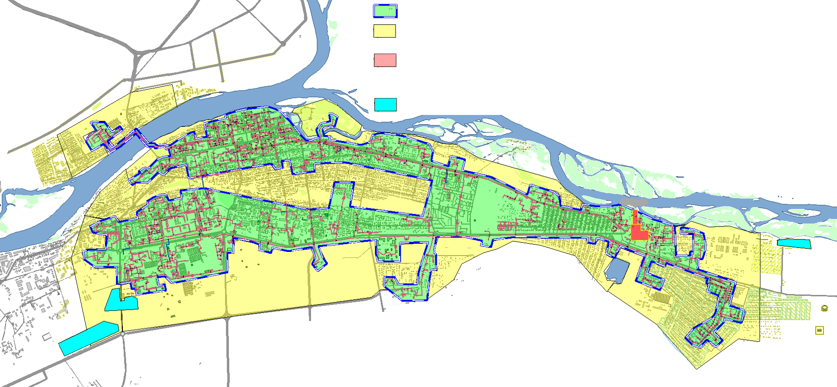
Примечание:
Все подключения производятся по утвержденному тарифу на подключение при наличии инженерных коридоров для прокладки тепловых сетей
Военный городок
Котельная «Кадетский корпус»
Котельная «Субедей»
Детский сад – пгт. Каа-Хем
Спорт. комплекс – пгт. Каа-Хем
Котельная
«Серебрянка»
Кызылская ТЭЦ
- Зона локальных котельных для замещения
- Локальные зоны для первоочередного подключения. Стоимость подключения определяется индивидуально, исходя из сметной стоимости строительства тепловой сети для подключения объектов
- Подключение объектов с нагрузкой от 5 Гкал/ч с установленной платой за подключение
- Подключение без ограничений с установленной платой за подключение

